Załącznik 3_4
Specyfikacja zamówienia – Uniwersytet Morski w Gdyni
4 - Torby
Zamówienie podstawowe – gadżety standardowe

Pozycja 1- Worek granatowy z haftem
L.p. | Cecha | Wymagane parametry
1. | Opis | Worek/plecak tylko i wyłącznie w kolorze French Navy bez dodatków w innych kolorach. Worek zamykany poprzez ściąganie sznurków. Grube sznurki  w kolorze białym. Dwa grube, białe sznurki z dwóch stron worka. Na dole worka przyszyte dwie przekładki w kolorze worka przez które przeciągnięte są sznurki i związane. Worek wykonany tylko i wyłącznie z materiału – 100 proc. poliester 300 D.  W górnej części worka z boku ukryta kieszonka zamykana na zamek –pionowy zamek w kolorze worka. Wymiary worka: ok. 40 x 49 cm.  Pojemność worka – 15 litrów.
2. | Materiał | 100 proc. poliester 300 D
3. | Wymiary worka | ok. 40 x 49 cm
4. | Treść/metoda znakowania | Haft z przodu worka – logo Uniwersytetu Morskiego w Gdyni języku polskim  w kolorze białym i żółtym (żółta nitka ARIADNA 3501 lub Marathon 1187). Powierzchnia haftu nie mniejsza niż ok. 20× 16 cm.  Wizualizacja zaprezentowana w pkt.11.
5. | Pole znakowania | Powierzchnia na przodzie worka. Nie mniejsza niż ok. 20 × 16 cm.
6. | Projekt | Przygotowanie wizualizacji i projektu do akceptacji po stronie Wykonawcy.
7. | Transport | Do siedziby Uniwersytetu Morskiego w Gdyni; koszt rozładunku i transportu  po stronie Wykonawcy.
8. | Pakowanie | Każdy worek pakowany w foliowy woreczek. Całość pakowana w kartony zbiorcze z etykietą zawierającą opis tj. nazwę produktu i ilość produktu  w kartonie.
9. | Zdjęcie produktu
10. | Zdjęcie sznurków  i zamka | Dwa grube sznurki w kolorze białym.  Kiszonka na zamek z boku worka. Zamek kieszonki w kolorze worka – French Navy.
11. | Wizualizacja oznakowania produktu | 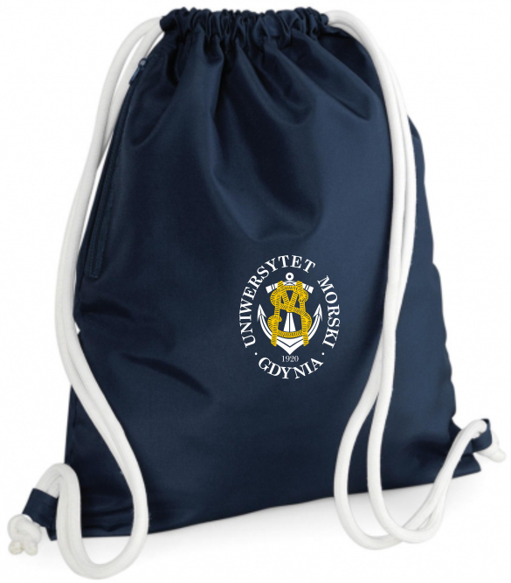
12. | Ilość | 200 sztuk
13. | Uwaga | Wymagana próbka produktu zgodna z powyższym opisem. Zamawiający dopuszcza próbkę produktu bez oznakowania.

Prawo opcji – gadżety luksusowe

Pozycja 2 - Plecak podróżny z kieszenią na laptopa
L.p. | Cecha | Wymagane parametry
1. | Opis | 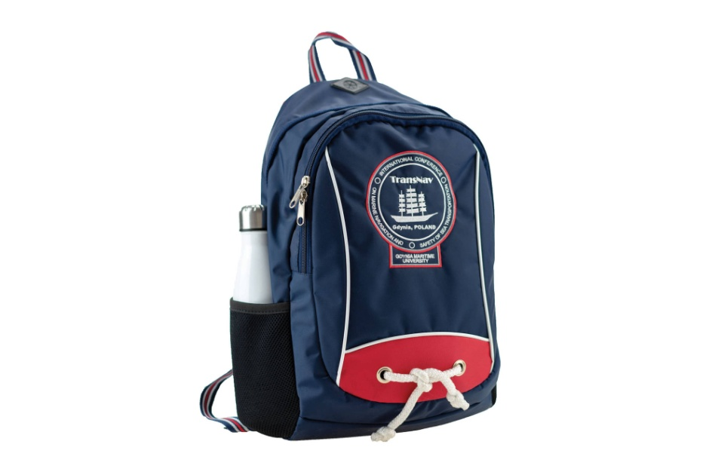
2. | Materiał | Specyfikacja ustalona we wcześniejszym zamówieniu
3. | Wymiary | P 19-21
4. | Technologia znakowania/  Treść znakowania | Nadruk logo w kolorze białym - transfer
5. | Projekt | Przygotowanie wizualizacji - projektu oznakowania polo leży po stronie Wykonawcy, prosimy o przesłanie go do akceptacji Zamawiającego. Zleceniodawca prześle logotyp.
6. | Transport | Do siedziby Uniwersytetu Morskiego w Gdyni. Koszt transportu  i rozładunku po stronie Wykonawcy.
7. | Pakowanie | Każda sztuka pakowana w woreczek ochronny
8. | Ilość | 80 szt.
9. | Próbka | Wymagana próbka produktu zgodna z powyższym opisem. Zamawiający dopuszcza próbkę produktu bez oznakowania.

Pozycja 3 - Torba sportowa podróżna mała
L.p. | Cecha | Wymagane parametry
1. | Opis | 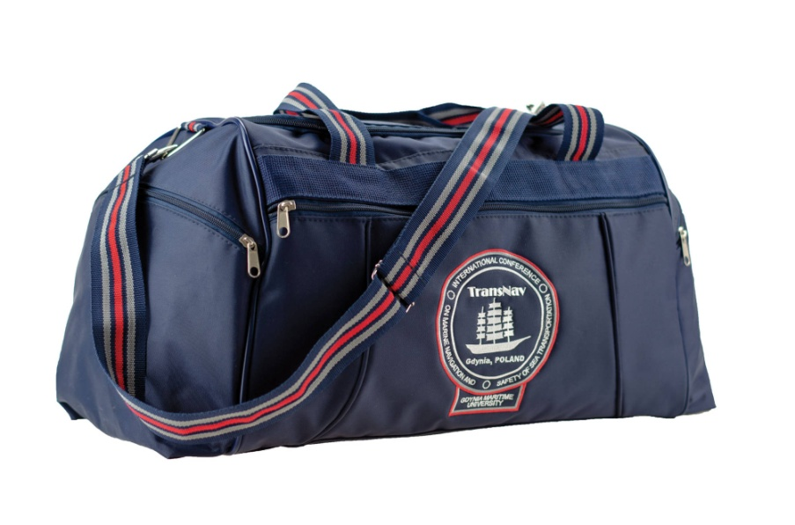
2. | Materiał | Specyfikacja ustalona we wcześniejszym zamówieniu
3. | Wymiary | T 19 - 23
4. | Technologia znakowania/  Treść znakowania | Nadruk logo w kolorze białym - transfer
5. | Projekt | Przygotowanie wizualizacji - projektu oznakowania polo leży po stronie Wykonawcy, prosimy o przesłanie go do akceptacji Zamawiającego. Zleceniodawca prześle logotyp.
6. | Pakowanie | Każda sztuka pakowana w woreczek ochronny
7. | Ilość | 80 szt.
8. | Próbka | Wymagana próbka produktu zgodna z powyższym opisem. Zamawiający dopuszcza próbkę produktu bez oznakowania.
9. | Transport | Do siedziby Uniwersytetu Morskiego w Gdyni. Koszt transportu  i rozładunku po stronie Wykonawcy.

Pozycja 4 - Torba sportowa podróżna duża
L.p. | Cecha | Wymagane parametry
1. | Opis | 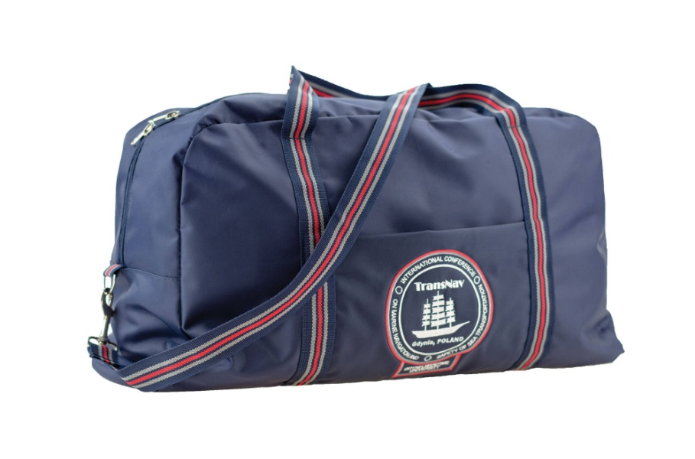
2. | Materiał | Specyfikacja ustalona we wcześniejszym zamówieniu
3. | Wymiary | T 19 – 25
4. | Technologia znakowania/  Treść znakowania | Nadruk logo w kolorze białym - transfer
5. | Projekt | Przygotowanie wizualizacji - projektu oznakowania polo leży po stronie Wykonawcy, prosimy o przesłanie go do akceptacji Zamawiającego. Zleceniodawca prześle logotyp.
6. | Pakowanie | Każda sztuka pakowana w woreczek ochronny
7. | Ilość | 80 szt.
8. | Próbka | Wymagana próbka produktu zgodna z powyższym opisem. Zamawiający dopuszcza próbkę produktu bez oznakowania.
9. | Transport | Do siedziby Uniwersytetu Morskiego w Gdyni. Koszt transportu  i rozładunku po stronie Wykonawcy.

Pozycja 5 - Saszetka zapinana w pasie - czarna
L.p. | Cecha | Wymagane parametry
1. | Opis | - 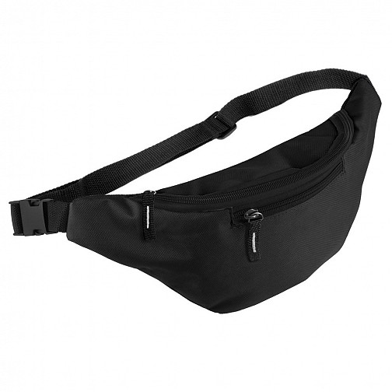
2. | Materiał | Poliester 600 D
3. | Wymiary | 35 x 14 x 8 cm.
4. | Technologia znakowania/  Treść znakowania | Transfer, logo białe
5. | Projekt | Przygotowanie wizualizacji - projektu oznakowania polo leży po stronie Wykonawcy, prosimy o przesłanie go do akceptacji Zamawiającego. Zleceniodawca prześle logotyp.
6. | Transport | Do siedziby Uniwersytetu Morskiego w Gdyni. Koszt transportu  i rozładunku po stronie Wykonawcy.
7. | Pakowanie | Każda sztuka pakowana w woreczek ochronny
8. | Ilość | 200 szt.
9. | Próbka | Wymagana
10. | Pakowanie | Każda sztuka pakowana w ochronny kartonik w kolorze świecy
11. | Ilość | 150 szt.
12. | Próbka | Wymagana próbka produktu zgodna z powyższym opisem. Zamawiający dopuszcza próbkę produktu bez oznakowania.

